

Instruções:
1- Escreva seu nome de forma LEGÍVEL na folha do cartão de respostas.

2- Analise sua resposta. Ela faz sentido? Isso poderá ajudá-lo a encontrar erros.

3- A não ser que seja instruído de forma diferente, assinale apenas uma das alterna- tivas de cada questão.

4- A prova consiste em 15 questões objetivas de múltipla escolha.

5- Marque as respostas das questões no CARTÃO RESPOSTA preenchendo integralmente o círculo (com caneta) referente a sua resposta.

6- A prova deverá ser feita em até 2 horas, portanto seja objetivo nas suas respostas.

7- É permitido o uso de calculadora científica simples, sem conectividade e sem gráficos.

8- Não é permitido portar celular (mesmo que desligado) durante a prova. O(A) estudante flagrado(a) com o aparelho terá a prova recolhida e ficará com nota zero neste exame.

----------------------------------------------------------------------------------------------------------------------------------------------

Formulário - Física 2
- Constantes: a não ser que seja instruído de forma diferente, use

; ; 



- Fórmulas e leis físicas



; ; ; ;

; 

; ; ;

; ; $ε=-\frac{dΦ_{B}}{dt}$; $ε=LvB$;

;


ω=2πf

1ª questão - Uma partícula com carga -2,5 μC inicialmente se move com v = (1,0i + 7,0j) m/s. Se encontrar um campo magnético B = 1,0 T k, encontre o vetor de força magnética sobre ela.
A) (-17,5 i - 2,5 j) μN
B) (-17,5 i - 10,0 j) N
C) (-17,5 i + 2,5 j) μN
D) (175 i - 10,0 j) N
E) (10 i - 17,5 j) μN

2ª questão - Na Figura, uma espira quadrada, com lado igual a 1,0m, está imersa perpendicularmente em um campo magnético variável B(t) = A (t-t₀)², onde A = 1 mT/s², t₀= 2s, e B(t) é positivo para um campo apontando para dentro da página. Podemos afirmar que nos tempos t=1s e t=3s, os sentidos das correntes na espira tem as respectivas orientações:
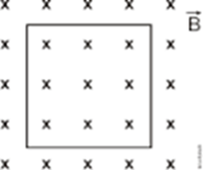
A) A corrente é nula nos dois casos;
B) Nos dois casos o sentido é horário;
C) Nos dois casos o sentido é anti-horário;
D) Anti-horário e horário;
E) Horário e anti-horário

3ª questão - Um campo elétrico uniforme de 8 V/m existe entre as placas de um capacitor de placas paralelas. Quanto trabalho é necessário para mover uma carga pontual de +20 μC da placa negativa para a placa positiva se a separação entre as placas for de 0,050 m?
A) 0,4 J
B) 1,6 J
C) 8,0 × 10⁻⁴ J
D) 8,0 × 10⁻⁵ J
E) 8,0 × 10⁻⁶ J
Este enunciado é para as questões 4 e 5
A figura a seguir mostra um circuito RC consistindo de um capacitor de 10,0 µF em série com um resistor de resistência R. Inicialmente, o interruptor está aberto, conforme sugerido na figura. O capacitor foi completamente carregado de modo que a diferença de potencial entre suas placas é de 100,0 V. Em t = 0 s, o interruptor é fechado. O capacitor descarrega exponencialmente de modo que 2,0 s após o interruptor ser fechado, a diferença de potencial entre as placas do capacitor é de 37 V. Em outras palavras, em 2,0 s a diferença de potencial entre as placas do capacitor é reduzida para 37% de seu valor original.

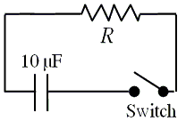

4ª questão - Determine a queda de potencial através do resistor R em t = 2,0 s (ou seja, dois segundos após o interruptor ser fechado).
A) zero volts
B) 37 V
C) 63 V
D) 87 V
E) 100 V

5ª questão - Determine o valor numérico da resistência R
A) 1,0 × 10⁵ Ώ
B) 2,0 × 10⁵ Ώ
C) 5,0 × 10⁵ Ώ
D) 1,0 × 10⁶ Ώ
E) 2,5 × 10⁶ Ώ
6ª questão - A figura abaixo representa linhas de força correspondentes a um campo elétrico uniforme. Os pontos I, J, K e L situam-se nos vértices de um retângulo cujos lados IJ e KL são paralelos às linhas de força.
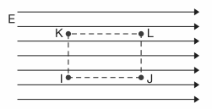

Em função disso, assinale a alternativa correta.
A) O potencial elétrico em K é maior do que o potencial elétrico em I.
B) O potencial elétrico em J é maior do que o potencial elétrico em I.
C) O potencial elétrico em K é igual ao potencial elétrico em L.
D) A diferença de potencial elétrico entre I e J é a mesma que existe entre I e L.
E) A diferença de potencial elétrico entre I e L é a mesma que existe entre J e L.

7ª questão - Uma certa distribuição estática de cargas produz um potencial eletrostático V que depende apenas da distância r até a origem de um sistema de coordenadas. O gráfico de V(r) é mostrado na ﬁgura abaixo, com quatro regiões destacadas. Sobre o campo eletrostático produzido por essa distribuição, E = E_{r} (r)r, onde r é o vetor unitário da direção radial, podemos afirmar que:
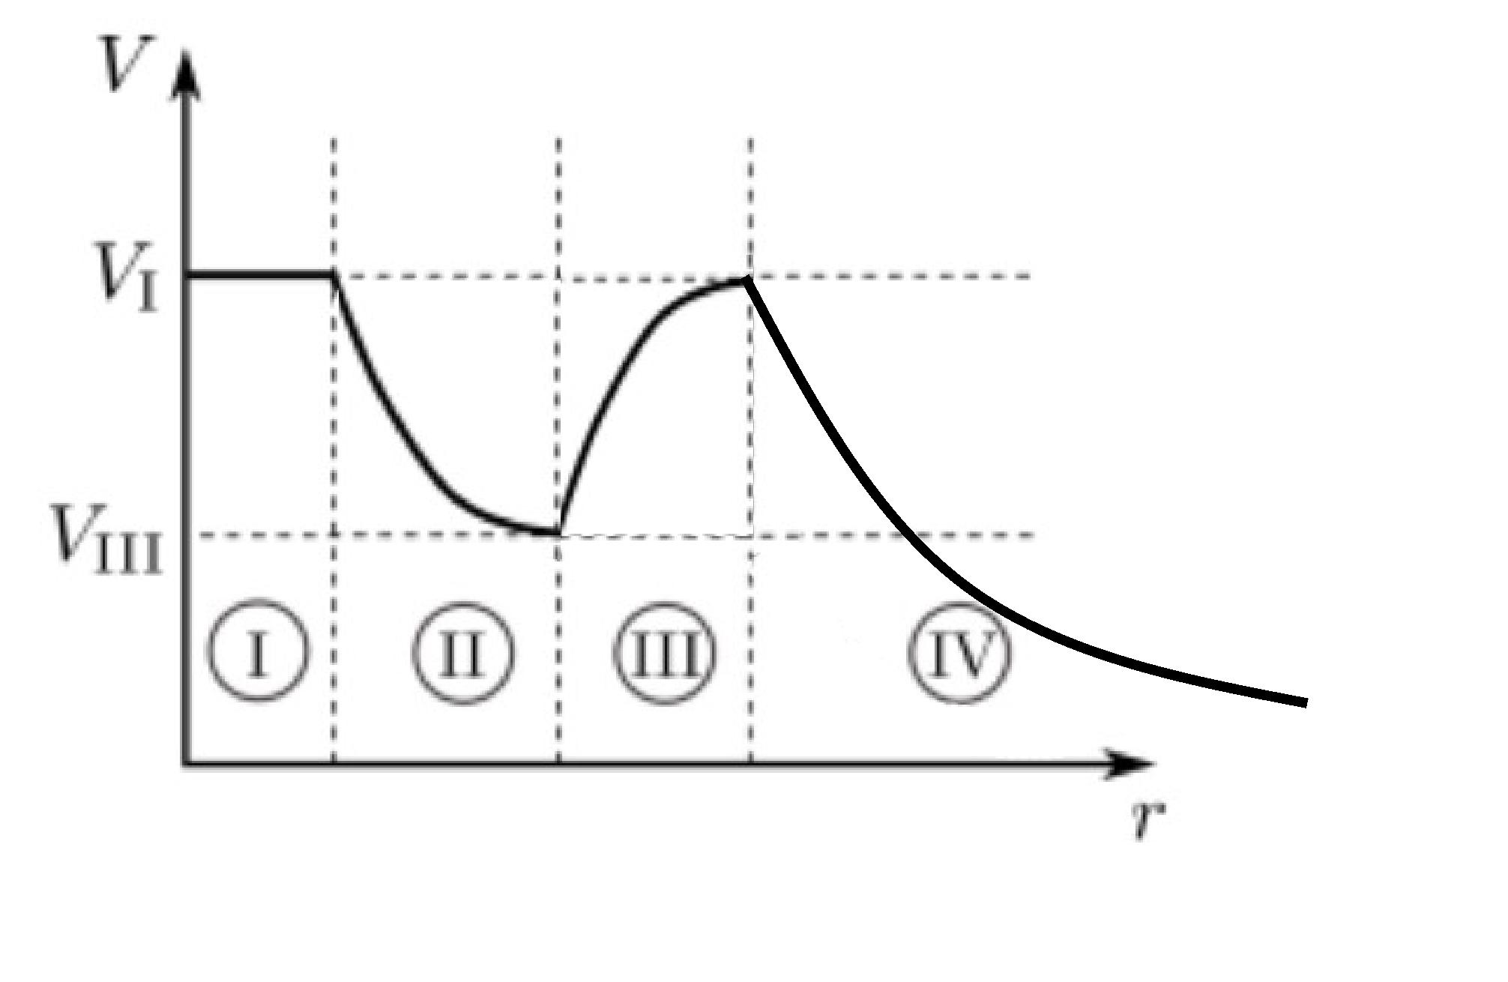
A) E_{r} (r) = 0 na região I e E_{r} (r) > 0 na região IV.
B) E_{r} (r) = 0 na região I e E_{r} (r) < 0 na região II.
C) E_{r} (r) = 0 nas regiões II e IV.
D) E_{r} (r) > 0 nas regiões I e III.
E) E_{r} (r) < 0 na região II e E_{r} (r) > 0 na região III.
8ª questão - Uma espira retangular está na região próxima de um fio retilíneo muito longo que transporta uma corrente estacionária, como mostra a ﬁgura. A espira percorre a trajetória 1 → 2 → 3 → 4. Determine o sentido da corrente induzida ao longo da espira em cada uma das partes da trajetória.
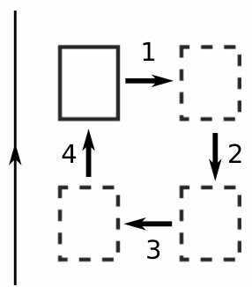

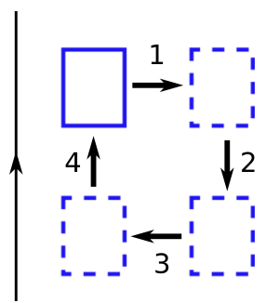
A) horário, não há corrente, anti-horário, não há corrente.
B) anti-horário, não há corrente, horário, não há corrente.
C) não há corrente, horário, não há corrente, anti-horário.
D) não há corrente, anti-horário, não há corrente, horário.
E) horário, não há corrente, não há corrente, anti-horário.

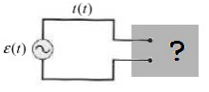
9ª questão - A figura mostra um gerador de corrente alternada ligado aos terminais de uma caixa preta. A caixa contém um circuito desconhecido. Medidas realizadas do lado de fora da caixa revelam que:

ε (t ) = (12,0V) sen ( ωt + π/4)
i(t) = (1,2 A) sen ( ωt )

Analisando as medidas, responda: qual é o circuito dentro da caixa?

A) RLC em ressonância
B) RC
C) RL
D) LC
E) puramente resistivo
10ª questão - Três pequenas lâmpadas idênticas, cada uma com a inscrição nominal (0,5W – 1,0V), são ligadas em série, conforme o circuito dado. Com a chave aberta, o amperímetro A ideal acusa que a intensidade da corrente é de 300 mA.

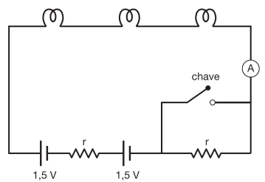
Com a chave fechada, este mesmo amperímetro acusará a intensidade de corrente:

A) 187,5 mA
B) 375 mA
C) 400 mA
D) 525 mA
E) 700 mA

11ª questão - Uma partícula com carga –q é colocada no centro de uma esfera metálica, oca, de raios interno R₁ e externo R₂, e carregada com carga +Q, como indica a figura. A quantidade de cargas que se acumulam nas superfícies interna e externa da esfera valem, respectivamente:

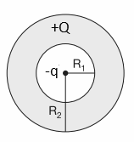
 | Interna | Externa
A) | −q | +Q
B) | +q | −Q
C) | 0 | +Q−q
D) | -Q | +Q−q
E) | +q | +Q−q

12ª questão - A frequência de ressonância de um circuito RLC em série é de 1000 Hz. Qual será a frequência de ressonância se, respectivamente,
(i) a resistência R for dobrada?
(ii) a indutância L for dobrada?
(iii) a capacitância C for dobrada?

A) (i) 1000 Hz, (ii) 1000 Hz, (iii) 707 Hz;
B) (i) 707 Hz, (ii) 1000 Hz, (iii) 707 Hz;
C) (i) 1000 Hz, (ii) 707 Hz, (iii) 707 Hz;
D) (i) 500 Hz, (ii) 500 Hz, (iii) 500 Hz;
E) (i) 1000 Hz, (ii) 500 Hz, (iii) 500 Hz;

13ª questão - A ﬁgura abaixo mostra uma espira retangular de resistência R, largura l e de comprimento a, deslocando-se à velocidade constante v através de uma região de comprimento d>a na qual existe um campo magnético constante (uniforme e estacionário) B. Observe os diagramas rotulados por I, II e III logo a seguir. Em função da posição x da borda direita da espira, qual das alternativas abaixo corresponde respectivamente ao comportamento do fluxo do campo magnético através da espira, da força eletromotriz induzida e da energia dissipada pela espira?
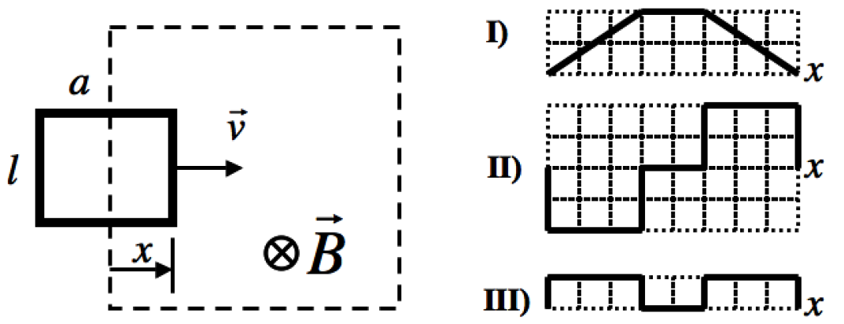
A) I, II, III.
B) I, III, II.
C) III, I, II.
D) II, III, I.
E) Nenhuma das respostas anteriores.

14ª questão - Considere as seguintes afirmações:
I) em um ponto qualquer do interior de um condutor em equilíbrio eletrostático, o campo elétrico é sempre nulo;
II) em um ponto qualquer do interior de um isolante, o campo elétrico é sempre nulo;
III) se o fluxo do campo elétrico resultante através de uma superfície fechada (gaussiana) for zero, então não existem partículas carregadas no interior dessa superfície;
IV) para todos os pontos (internos e na superfície) de um condutor em equilíbrio eletrostático o potencial é o mesmo.

Dessas afirmações, quais são corretas?

A) I e IV.
B) I.
C) III.
D) IV.
E) I, III, IV.

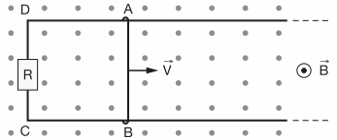
15ª questão - Uma espira ABCD está totalmente imersa em um campo magnético B, uniforme, de intensidade 0,50 T e direção perpendicular ao plano da espira, como mostra a figura. O lado AB, de comprimento 20 cm, é móvel e se desloca com velocidade constante de 10 m/s, e R é um resistor de resistência R=0,50 Ω. Nessas condições é correto afirmar que, devido ao movimento do lado AB da espira:
A) Não circulará nenhuma corrente na espira, pois o campo é uniforme.
B) Aparecerá uma corrente induzida, no sentido horário, de 2,0 A.
C) Aparecerá uma corrente induzida, no sentido horário, de 0,50 A.
D) Aparecerá uma corrente induzida, no sentido anti-horário, de 2,0 A.
E) Aparecerá uma corrente induzida, no sentido anti-horário, de 0,50 A.

--- --- —--- Fim da prova — --- --- —



